Комплекс обучающих программ по теоретической механике
С.П. Пирогов, Ю.С. Рябова, Б.А. Гуляев
Тюменское высшее военно-инженерное командное училище (военный институт)
имени маршала инженерных войск А.И. Прошлякова

Аннотация: В данной статье рассматриваются вопросы применения обучающихся программ при изучении дисциплины «теоретическая механика»; указаны основные разделы, входящие в состав учебного комплекса, а также его структура, состоящая из трех блоков. Представлен алгоритм работы обучающей программы, показан блок-схема алгоритма по разделу «Проекция силы на ось», дана форма вывода правил теоретической механики, для примера представлено окно вывода тестового вопроса, указаны основные преимущества применения комплекса обучающих программ и дальнейшие перспективы его развития в будущем.
Ключевые слова: теоретическая механика, комплекс обучающих программ, тестирование, статика, преподавание

В настоящее время в условиях сокращения в учебных планах количества часов на изучение дисциплины «теоретическая механика» и развития дистанционных форм обучения возникает необходимость в разработке новых технологий обучения, имеющих повышенную эффективность. К таким технологиям можно отнести специальные обучающие программы, позволяющие самостоятельно изучить основные понятия дисциплины, получить знания основных законов теоретической механики для дальнейшего решения практических задач, а также информационные системы, включающие различные учебно – методические материалы. Возможность применения компьютерных технологий в высшем образовании рассмотрена в работах Кузнецова Д.Б. [1], Tshibalo A. E. [2], информационные системы на основе модели IDEF1X [3] описывались в работе Анисимовой Г.Б., Романенко М.В [4].
Возможность применения обучающихся программ неоднократно рассматривалась специалистами в области преподавания теоретической механики [5, 6, 7]. В Тульском государственном университете был составлен сборник задач по теоретической механике, предназначенных для решения с помощью ЭВМ [8] и разработан электронный тренажер [9].
Предлагаемый комплекс программ [10] предназначен для изучения основных понятий раздела статика: проекции силы на ось, моментов силы относительно точки и оси, а также реакций связей. Комплекс программ подготовлен на основе методических указаний по теоретической механике [11, 12]. Для изучения каждого понятия составлена программа, состоящая из трех блоков. На рис.1 представлен алгоритм для изучения понятия проекции силы на ось.
На первом этапе работы обучающей программы приводятся правила и различные частные случаи нахождения проекций (рис.2). Далее после изучения основных правил загружается репетиционный тест, ответы на который производятся в виде численных значений, округленных до трех знаков. При вводе неправильного ответа программа вновь возвращает обучающегося к правилам для нахождения проекций, при этом в зависимости от характера допущенной ошибки приводится определенное правило. Попытки ответов повторяются до тех пор, пока не будет получен правильный результат.
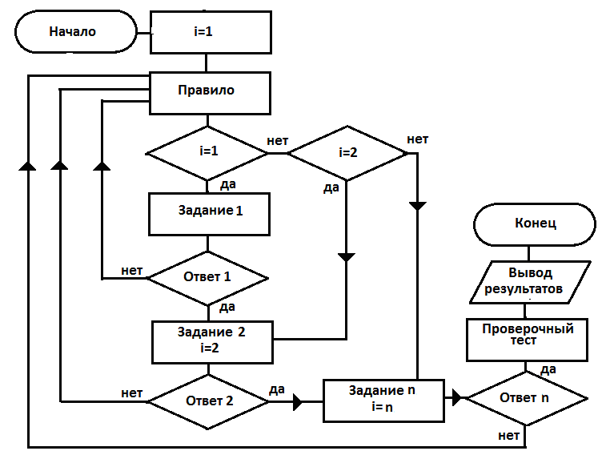
Рис.1. - Блок-схема обучающей программы «Проекция силы на ось»

Последним блоком является проверочный тест (рис.3), после прохождения которого, делается вывод об усвоении понятия проекции. Аналогичные программы составлены и для других понятий – моментов силы относительно точки и оси, связей и их реакций.
Накопленный авторами опыт, что применение данного комплекса программ в обучении позволяет значительно уменьшить время на освоение основных понятий, а также автоматизировать процесс обучения и контроля знаний. Визуальное представление информации повышает эффективность усвоения терминов и правил раздела статика курса теоретической механики.
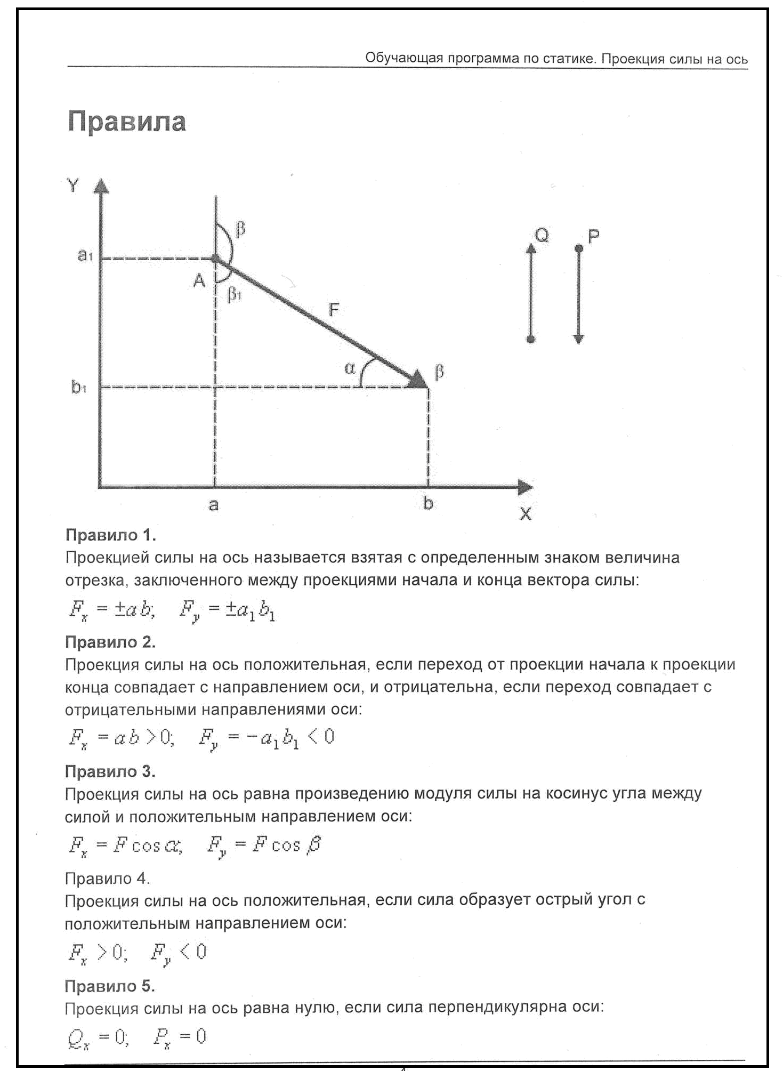
Рис.2. - Окно «Правила»
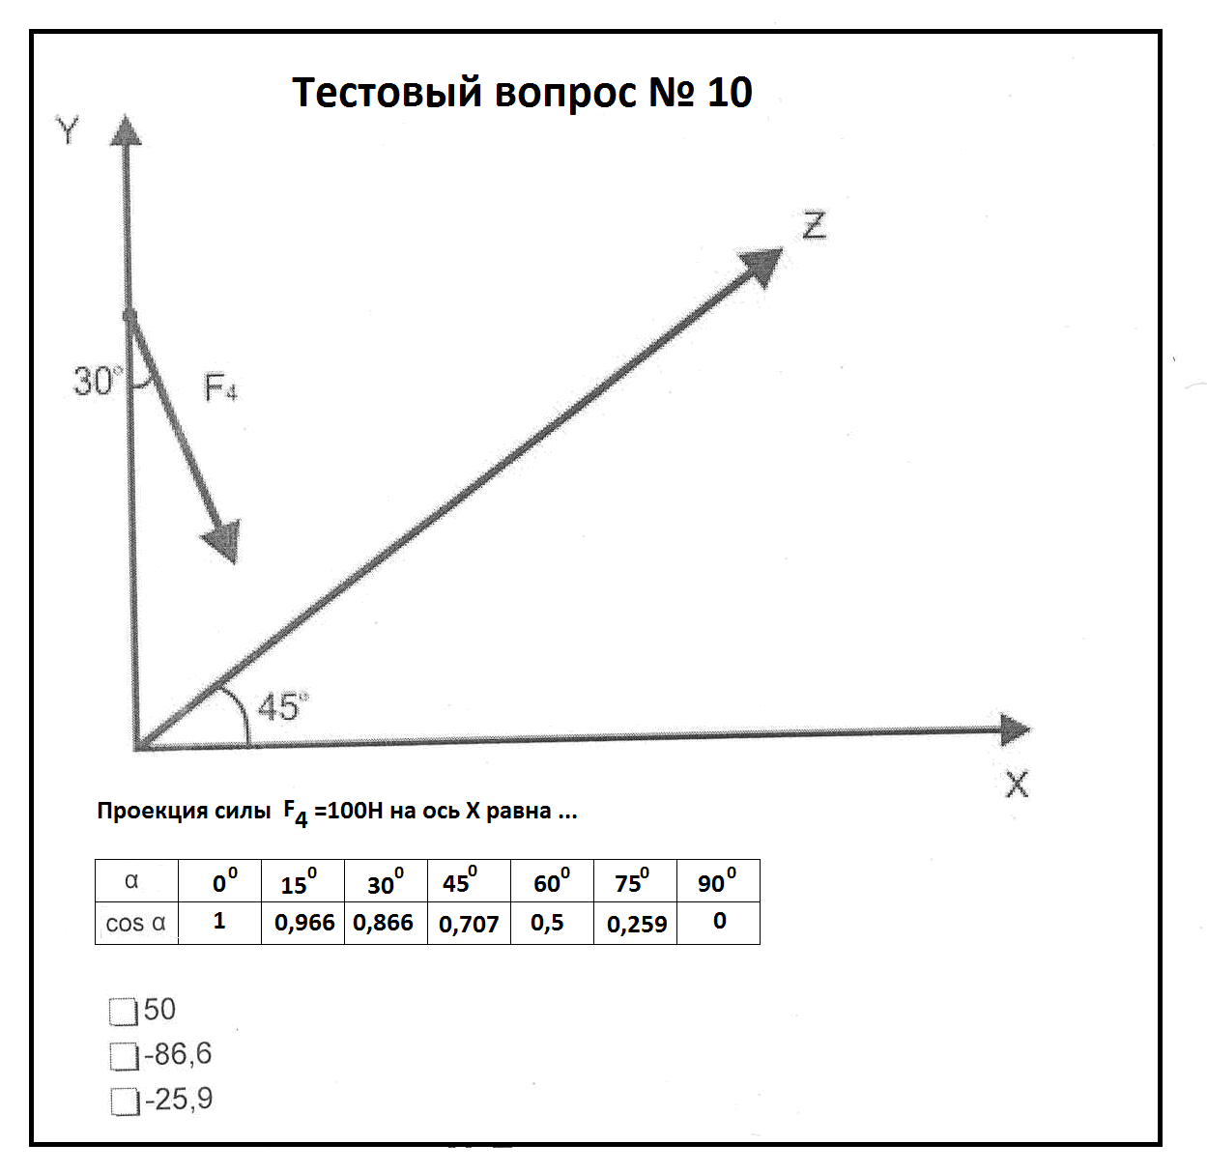
Рис.3. - Окно «Тест»

Комплекс имеет возможность дальнейшего расширения с целью изучения различных разделов теоретической механики, а в перспективе создание электронного учебника, охватывающего весь курс и информационной системы, включающей учебно-методические материалы по теоретической механике.
Литература
1. Кузнецов Д.Б., Полевщиков И.С., Лясин В.Н. Методика автоматизированного контроля знаний студентов по дисциплине «Теория вычислительных процессов» // Инженерный вестник Дона, 2013, №4 URL: ivdon.ru/ru/magazine/archive/n4y2013/2041.
2. Tshibalo, A. E.. The potential impact of computer-aided assessment technology in higher education. South African Journal of Higher Education, (2007) 21(6), pp. 684-693.
3. Integration definition for information modeling (IDEF1X). Draft Federal Information Processing Standards Publication 184, 1993 December 21 p. 2.
4. Анисимова Г.Б., Романенко М.В. ИС автоматизации формирования учебно-методических материалов в условиях реформы Высшей школы// Инженерный вестник Дона, 2013, №4 URL: ivdon.ru/ru/magazine/archive/n4y2013/2147.
5. Пирогов С.П., Куксгаузен А.А., Павлов С.Ю. Обучающиеся программы по теоретической механике // Межвузовская методическая конференция. Тюмень, ТюмГНГУ, 1995. – С. 10-11.
6. Капустина О.М., Мартыненко Ю.Г. Компьютерные технологии в теоретической механике // Современные проблемы механики и её преподавания в вузах: доклады IV Всероссийского совещания-семинара заведующих кафедрами и ведущих преподавателей вузов Российской федерации. г. Новочеркасск, 21-24 сентября 2010 г. / Юж. Рос. гос. техн. Ун-т. – Новочеркасск: ЮРГТУ, 2010. С. 92-95.
7. Бертяев В. Д., Булатов Л. А., Глаголев В. В., Латышев В. И., Митяев А. Г. ЭВМ в курсе теоретической механики: Учеб. пособие. - Тула: Тул. гос. ун-т, 2004. - 236 с.

8. Будин Е.М., Будина И.Ф. Сборник задач по теоретической механике, решаемых с применением ЭВМ: Учеб. пособ.- СПб., 2003. – 139 с.
9. Глаголев В. В., Кухарь В. Д., Латышев В. И., Митяев А. Г., Фейгин С. Д. Электронный задачник-тренажёр по теоретической механике: Учеб. пособие. - Тула: Тул. гос. ун-т, 1999. - 68 с.
10. Проекция силы на ось. Обучающая программа по статике: свидетельство об официальной регистрации программы ЭВМ № 2012614653 Российская Федерация / С.П. Пирогов – Зарегистрировано в Реестре программ для ЭВМ 26.03.2012; опубл.24.05.2012.
11. Пирогов С.П., Бабарыкин В.В. Методические указания к практическим занятиям по теоретической механике. Тюмень, ТюмГНГУ, 1994. – 16 с.
12. Пирогов С.П. Методические указания к практическим занятиям по теоретической механике. Тюмень, ТюмГНГУ, 1995. – 20 с.

References
1. Kuznetsov D.B., Polevshchikov I.S., Lyasin V.N. // Inženernyj vestnik Dona (Rus), 2013, №4 URL: ivdon.ru/ru/magazine/archive/n4y2013/2041.
2. Tshibalo, A. E. The potential impact of computer-aided assessment technology in higher education. South African Journal of Higher Education, (2007) 21(6), pp. 684-693.
3. Integration definition for information modeling (IDEF1X). Draft Federal Information Processing Standards Publication 184, 1993 December 21 p. 2.
4. Anisimova G.B., Romanenko M.V. // Inženernyj vestnik Dona (Rus), 2013, №4 URL: ivdon.ru/ru/magazine/archive/n4y2013/2147.
5. Pirogov S.P., Kuksgauzen A.A., Pavlov S.Yu. Obuchayushchiesya programmy po teoreticheskoy mekhanike // Mezhvuzovskaya metodicheskaya konferentsiya. Tyumen', TyumGNGU, 1995. – pp. 10-11.
6. Kapustina O.M., Martynenko Yu.G. Komp'yuternye tekhnologii v teoreticheskoy mekhanike // Sovremennye problemy mekhaniki i ee prepodavaniya v vuzakh: doklady IV Vserossiyskogo soveshchaniya-seminara zaveduyushchikh kafedrami i vedushchikh prepodavateley vuzov Rossiyskoy federatsii. g. Novocherkassk, 21-24 sentyabrya 2010 g. / Yuzh. Ros. gos. tekhn. Un-t. – Novocherkassk: YuRGTU, 2010. p. 92-95.
7. Bertyaev V. D., Bulatov L. A., Glagolev V. V., Latyshev V. I., Mityaev A. G. EVM v kurse teoreticheskoy mekhaniki: Ucheb. posobie. - Tula: Tul. gos. un-t, 2004. - 236 p.
8. Budin E.M., Budina I.F. Sbornik zadach po teoreticheskoy mekhanike, reshaemykh s primeneniem EVM: Ucheb. posob.- SPb., 2003. – 139 p.
9. Glagolev V. V., Kukhar' V. D., Latyshev V. I., Mityaev A. G., Feygin S. D. Elektronnyy zadachnik-trenazher po teoreticheskoy mekhanike: Ucheb. posobie. - Tula: Tul. gos. un-t, 1999. - 68 p.
10. Proektsiya sily na os'. Obuchayushchaya programma po statike: svidetel'stvo ob ofitsial'noy registratsii programmy EVM № 2012614653 Rossiyskaya Federatsiya / S.P. Pirogov – Zaregistrirovano v Reestre programm dlya EVM 26.03.2012; opubl.24.05.2012.
11. Pirogov S.P., Babarykin V.V. Metodicheskie ukazaniya k prakticheskim zanyatiyam po teoreticheskoy mekhanike. Tyumen', TyumGNGU, 1994. – 16 p.
12. Pirogov S.P. Metodicheskie ukazaniya k prakticheskim zanyatiyam po teoreticheskoy mekhanike. Tyumen', TyumGNGU, 1995. – 20 p.

